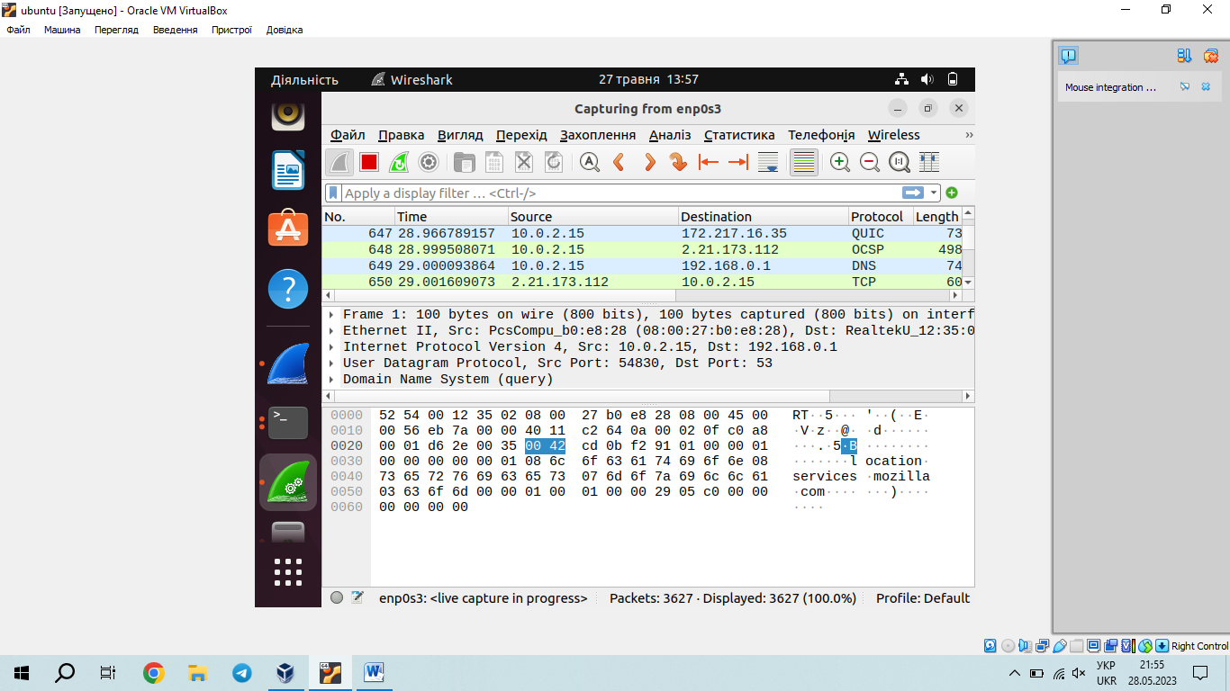

1. TCP (Transmission Control Protocol) є одним з основних протоколів інтернету, що забезпечує надійний передачу даних між комп'ютерами в мережі. Він працює в рамках TCP/IP (Transmission Control Protocol/Internet Protocol), який є стандартним протокольним набором для передачі даних в інтернеті. TCP відповідає за розбиття повідомлень або файлів на пакети, їх відправку через мережу і повторну збірку на приймаючому комп'ютері. Він гарантує, що дані будуть доставлені у вірному порядку та без пошкоджень.
2. QUIC (Quick UDP Internet Connections) - це протокол передачі даних, розроблений компанією Google з метою покращення швидкості та ефективності передачі веб-змісту через мережу Інтернет. Він був розроблений для заміни TCP як основного протоколу передачі даних.
3. OCSP (Online Certificate Status Protocol) - це протокол, що використовується для перевірки статусу валідності сертифіката цифрового підпису в реальному часі. Він дозволяє перевіряти, чи є сертифікат дійсним та не скасованим на момент перевірки.
4. DNS (Domain Name System) - це система, що перетворює доменні імена (наприклад, example.com) на відповідні IP-адреси комп'ютерів, які знаходяться в мережі Інтернет.